Guía 14

Rectángulo

Nombre del estudiante:

|  |
| --- |
|  |

Fecha:

|  |  |  |
| --- | --- | --- |
|  |  |  |

Rectángulo: Es una figura geométrica plana, que tiene dos pares de lados de igual longitud. A su vez todos los ángulos interiores son rectos.

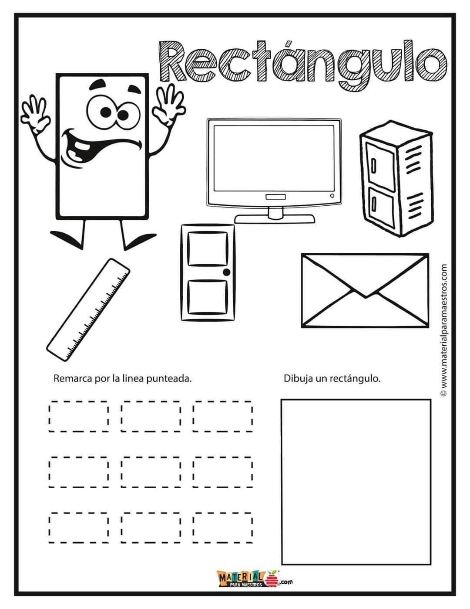

1. Une los trazos para formar la figura geométrica RECTÁNGULO.

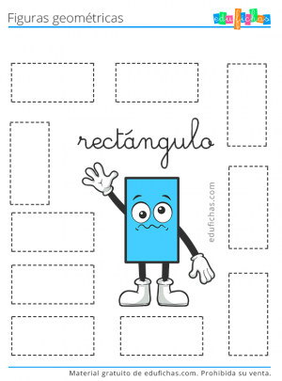

1. colorea solo los objetos con forma rectángulo.

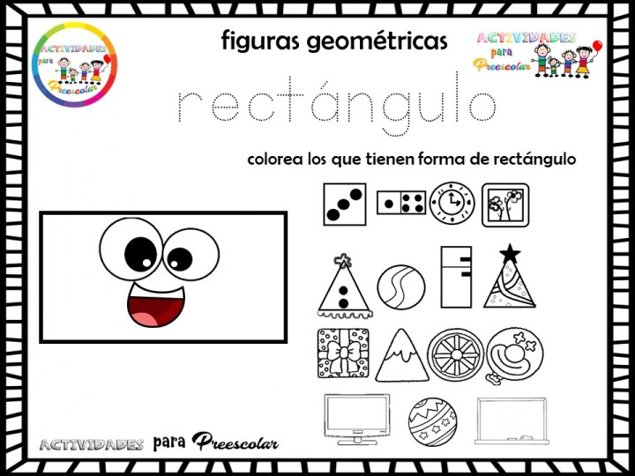

1. 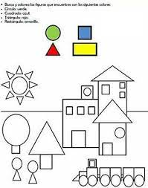pinta solo los rectángulos en la imagen.